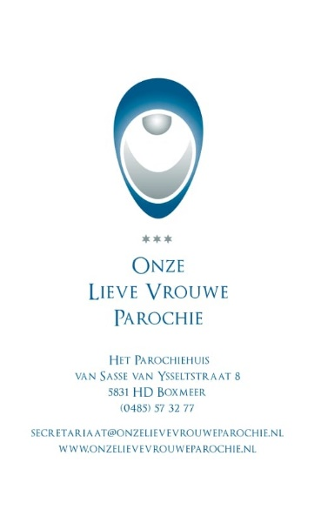
IK VRAAG HET H. DOOPSEL AAN

1 | GEWENSTE KERKLOCATIE
Waar wilt u de doop laten plaatsvinden? | Boxmeer – St. Petrusbasiliek  Sambeek – Het Kloosterhuis  Vortum-Mullem – MFA Knillus
2 | GEGEVENS DOPELING
Voornaam (roepnaam) en achternaam
Doopnamen
Geslacht | meisje  jongen
Geboortedatum
Geboorteplaats
3 | GEGEVENS OUDERS
Straat en huisnummer
Postcode en woonplaats
Telefoonnummer
E-mailadres
Samenlevingsvorm ouders
4 | GEGEVENS MOEDER
Voornaam (roepnaam) en achternaam
Doopnamen
Geboorteplaats
Geboortedatum
Religie
5 | GEGEVENS VADER
Voornaam (roepnaam) en achternaam
Doopnamen
Geboorteplaats
Geboortedatum
Religie
6 | GEGEVENS PETER EN METER
Naam meter 1
Naam peter 1
Relatie tot ouders
Naam meter 2
Naam peter 2
Relatie tot ouders
7 | OVERIGE GEGEVENS SAMENSTELLING GEZIN
Naam en leeftijd van broertjes en zusjes
8 | FORMULIER MAILEN NAAR secretariaat@onzelievevrouweparochie.nl

